**GELDERLAND - Plaats = Varsseveld (GLD) De Engel (Stellingmolen)**

Hiddinkdijk 4  
7051 ZZ Varsseveld

* De huidige molen verving in 1849 een in 1724 gebouwde korenmolen. Molenaar Arendsen gaf daar opdracht voor.
* 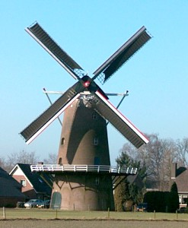In het begin droeg de molen de naam "De Hoop". Later doopte de latere eigenaar J. van Erkel de molen in "De Engel".
* Door de opkomende mechanisatie van het maalwerk en de economische crisis in de jaren 1930, zag de eigenaar er verder geen brood meer in het windmaalbedrijf en verkocht daarom in 1936 de inboedel van de molen incl. maalstenen, wieken en bovenas.
* Een jaar later kocht een buurman de stenen molenromp met bijbehorende grond.
* Hierdoor heeft het lot van de molen 20 jaar aan een zijden draad gehangen.
* In 1957 kwam de molenromp met kap op de monumentenlijst en in 1967 kocht de gemeente Wisch de molenresten aan om toekomstig herstel mogelijk te maken.
* In 1975 kwamen het restauratieplan en de financiën rond, zodat molenmaker Beckers uit Bredevoort de werkzaamheden kon aanvangen.
* Op zaterdag 22 mei 1976 werd de molen op feestelijke wijze als maalwerktuig heropend.